Przedsiębiorstwa aktywne w 1 kwartale 2025 r.

W 1 kwartale 2025 r. było w Polsce 2 815 480 aktywnych przedsiębiorstw. Ze względu na rodzaj prowadzonej działalności, najliczniejszą grupę w całej populacji stanowiły przedsiębiorstwa z sekcji handel; naprawa pojazdów samochodowych (17,7% ogółu). Najwięcej przedsiębiorstw miało siedzibę w województwie mazowieckim (19,9% ogółu).
5,0%
Wzrost liczby aktywnych przedsiębiorstw w 1 kwartale 2025 r. w stosunku do analogicznego okresu ub. roku

Podstawowe informacje o przedsiębiorstwach aktywnych
Podmioty mikro stanowiły 95,8% przedsiębiorstw aktywnych w 1 kwartale 2025 r.
W 1 kwartale 2025 r. w porównaniu z analogicznym okresem 2024 r. odnotowano wzrost liczby przedsiębiorstw aktywnych o 5,0%. Jednostki mikro (tj. o liczbie pracujących do 9 osób) stanowiły 95,8% całej zbiorowości przedsiębiorstw aktywnych i w stosunku do 1 kwartału 2024 r. ich liczebność zwiększyła się o 5,3%. Jednostki małe (tj. o liczbie pracujących od 10 do 49 osób), jednostki średnie (tj. o liczbie pracujących od 50 do 249 osób) i duże (tj. o liczbie pracujących 250 i więcej osób) stanowiły odpowiednio 3,4%, 0,6% i 0,1% wszystkich przedsiębiorstw aktywnych. W stosunku do 1 kwartału 2024 r. spadła liczba przedsiębiorstw małych (o 0,2%) oraz średnich (o 0,7%). Natomiast dla klasy podmiotów dużych zanotowano zwiększenie liczebności o 4 jednostki.

Tablica 1. Liczba przedsiębiorstw aktywnych według klas wielkości
Kwartał | Przedsiębiorstwa aktywne
Kwartał | ogółem | według liczby pracujących (klas wielkości)
Kwartał | ogółem | do 9 osób | 10-49 | 50-249 | 250 i więcej osób
1 kw. 2025 | 2 815 480 | 2 697 166 | 96 716 | 17 419 | 4 179
1 kw. 2024 | 2 681 391 | 2 562 749 | 96 923 | 17 544 | 4 175

Przedsiębiorstwa aktywne według rodzaju prowadzonej działalności
W 1 kwartale 2025 r. najwięcej przedsiębiorstw prowadziło działalność w sekcjach: handel; naprawa pojazdów samochodowych (17,7% ogółu przedsiębiorstw aktywnych), budownictwo (15,1%) oraz działalność profesjonalna, naukowa i techniczna (13,7%). Najmniejszy udział miały przedsiębiorstwa z sekcji górnictwo i wydobywanie (0,1%) oraz wytwarzanie i zaopatrywanie w energię (0,3%).
W 1 kwartale 2025 r. najwięcej przedsiębiorstw prowadziło działalność w sekcji handel; naprawa pojazdów samochodowych (17,7%) i budownictwo (15,1%)

W stosunku do analogicznego okresu 2024 r. największy wzrost liczby przedsiębiorstw odnotowano w sekcjach: administrowanie i działalność wspierająca (11,5%), edukacja (9,0%) oraz kultura, rozrywka i rekreacja (8,5%).
W populacji jednostek dużych największy udział miały przedsiębiorstwa z przetwórstwa przemysłowego (43,0%). W liczbie jednostek mikro największy udział odnotowano, podobnie jak dla przedsiębiorstw ogółem, w sekcjach: handel; naprawa pojazdów samochodowych (17,5%), budownictwo (15,2%) oraz działalność profesjonalna, naukowa i techniczna (14,1%).
Wykres 1. Liczba przedsiębiorstw aktywnych

Tablica 2. Liczba przedsiębiorstw aktywnych według klas wielkości i sekcji PKD 2007 w 1 kwartale 2025 r.
Wyszczególnienie | Przedsiębiorstwa aktywne
Wyszczególnienie | ogółem | według liczby pracujących (klas wielkości)
Wyszczególnienie | ogółem | do 9 osób | 10-49 | 50-249 | 250 i więcej osób
Ogółem | 2 815 480 | 2 697 166 | 96 716 | 17 419 | 4 179
Rolnictwo, leśnictwo, łowiectwo i rybactwo | 25 493 | 23 270 | 1 759 | 447 | 17
Górnictwo i wydobywanie | 2 398 | 1 937 | 323 | 104 | 34
Przetwórstwo przemysłowe | 236 184 | 207 184 | 21 121 | 6 083 | 1 796
Wytwarzanie i zaopatrywanie w energię | 8 119 | 7 581 | 321 | 168 | 49
Dostawa wody; gospodarowanie ściekami i odpadami | 8 307 | 6 292 | 1 274 | 642 | 99
Budownictwo | 426 377 | 411 237 | 13 855 | 1 165 | 120
Handel; naprawa pojazdów samochodowych | 498 278 | 472 824 | 21 826 | 3 100 | 528
Transport i gospodarka magazynowa | 167 140 | 155 742 | 9 741 | 1 356 | 301
Zakwaterowanie i gastronomia | 77 191 | 72 078 | 4 702 | 333 | 78
Informacja i komunikacja | 230 321 | 226 971 | 2 508 | 631 | 211
Działalność finansowa i ubezpieczeniowa | 57 305 | 55 627 | 1 083 | 458 | 137
Obsługa rynku nieruchomości | 74 675 | 72 249 | 1 996 | 398 | 32
Działalność profesjonalna, naukowa i techniczna | 386 143 | 379 963 | 5 189 | 749 | 242
Administrowanie i działalność wspierająca | 117 091 | 112 301 | 3 552 | 897 | 341
Edukacja | 82 725 | 80 110 | 2 283 | 304 | 28
Opieka zdrowotna i pomoc społeczna | 241 591 | 236 947 | 4 040 | 464 | 140
Kultura, rozrywka i rekreacja | 31 004 | 30 560 | 370 | 62 | 12
Pozostała działalność usługowa | 145 138 | 144 293 | 773 | 58 | 14
Przedsiębiorstwa aktywne według siedziby podmiotu

W 1 kwartale 2025 r. najwięcej przedsiębiorstw aktywnych miało siedzibę na terenie województwa mazowieckiego (19,9% ogółu przedsiębiorstw aktywnych), wielkopolskiego (10,3%), śląskiego (10,3%) oraz małopolskiego (10,0%). Najmniej przedsiębiorstw było zlokalizowanych w województwie opolskim (1,9% aktywnych podmiotów).

W stosunku do analogicznego okresu 2024 r. największy wzrost liczby przedsiębiorstw aktywnych odnotowano na terenie województwa małopolskiego (6,2%), pomorskiego (5,9%) i mazowieckiego (5,8%), a najmniejszy na terenie województwa zachodniopomorskiego (3,3%).

W populacji jednostek dużych największy udział miały przedsiębiorstwa z siedzibą w województwie mazowieckim (26,8%), śląskim (12,1%) i wielkopolskim (11,1%). W zbiorowości mikroprzedsiębiorstw największy odsetek podmiotów odnotowano w województwie mazowieckim (20,1%), wielkopolskim (10,3%), śląskim (10,2%) oraz małopolskim (10,0%).

W powiatach nie będących miastami na prawach powiatu najwięcej aktywnych przedsiębiorstw miało siedzibę w powiecie poznańskim (46 482 jednostek), piaseczyńskim (26 392), krakowskim (25 017), wołomińskim (23 502), pruszkowskim (19 921) oraz wrocławskim (19 105). Natomiast liczba aktywnych przedsiębiorstw nie przekroczyła 1 300 jednostek w powiatach: kazimierskim (1 211), bieszczadzkim (1 174), gołdapskim (984), węgorzewskim (926) i sejneńskim (907).

W stosunku do 1 kwartału 2024 r. wzrost liczby aktywnych przedsiębiorstw większy niż dla całego kraju (tj. 5,0%) zaobserwowano w 90 powiatach nie będących miastami na prawach powiatu. Największy wzrost (powyżej 7,0%) odnotowano w powiatach: legionowskim, skierniewickim, puckim, gdańskim, piaseczyńskim, miechowskim, wołomińskim, kartuskim, wejherowskim i pruszkowskim. W żadnym z powiatów nie zaobserwowano spadku liczby przedsiębiorstw aktywnych.

Wykres 2. Struktura przedsiębiorstw aktywnych według województw w 1 kwartale 2025 r.

Tablica 3. Liczba przedsiębiorstw aktywnych według klas wielkości i województw w 1 kwartale 2025 r.
Wyszczególnienie | Przedsiębiorstwa aktywne
Wyszczególnienie | ogółem | według liczby pracujących (klasy wielkości)
Wyszczególnienie | ogółem | do 9 osób | 10-49 | 50-249 | 250 i więcej osób
Ogółem | 2 815 480 | 2 697 166 | 96 716 | 17 419 | 4 179
Dolnośląskie | 229 690 | 221 416 | 6 603 | 1 300 | 371
Kujawsko-Pomorskie | 124 918 | 119 241 | 4 656 | 849 | 172
Lubelskie | 113 711 | 108 899 | 4 102 | 614 | 96
Lubuskie | 66 115 | 63 351 | 2 238 | 436 | 90
Łódzkie | 161 976 | 154 724 | 6 032 | 1 014 | 206
Małopolskie | 281 419 | 269 956 | 9 595 | 1 516 | 352
Mazowieckie | 561 081 | 539 082 | 17 421 | 3 457 | 1 121
Opolskie | 54 158 | 51 591 | 2 090 | 392 | 85
Podkarpackie | 115 087 | 109 654 | 4 493 | 782 | 158
Podlaskie | 68 759 | 65 965 | 2 291 | 439 | 64
Pomorskie | 195 863 | 188 194 | 6 307 | 1 118 | 244
Śląskie | 289 941 | 276 176 | 11 266 | 1 993 | 506
Świętokrzyskie | 67 425 | 64 609 | 2 371 | 373 | 72
Warmińsko-Mazurskie | 76 378 | 73 281 | 2 545 | 477 | 75
Wielkopolskie | 290 691 | 276 989 | 11 240 | 2 000 | 462
Zachodniopomorskie | 118 268 | 114 038 | 3 466 | 659 | 105

Mapa 1. Liczba przedsiębiorstw aktywnych według powiatów w 1 kwartale 2025 r.

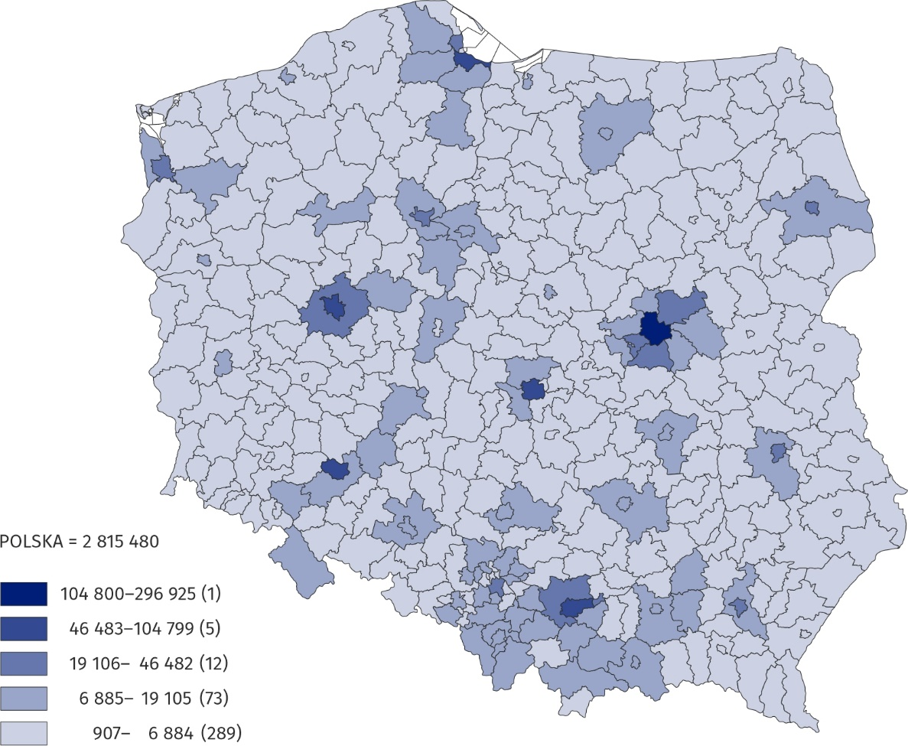

Dane prezentowane w niniejszej informacji sygnalnej dotyczą aktywnych przedsiębiorstw (rozumianych jako jedna jednostka prawna) bez względu na klasę wielkości według liczby pracujących oraz rodzaj ewidencji księgowej. Dane obejmują podmioty gospodarki narodowej będące producentami rynkowymi, dla których działalność przeważająca jest zaklasyfikowana według Polskiej Klasyfikacji Działalności (PKD 2007) do sekcji A (z wyłączeniem indywidualnych gospodarstw rolnych), B, C, D, E, F, G, H, I, J, K, L, M, N, P, Q, R, S (z wyłączeniem działu 94).
Przy opracowywaniu danych przejęto metodę przedsiębiorstw, która oznacza przyjmowanie całych podmiotów za podstawę grupowania danych według poszczególnych poziomów klasyfikacji i podziałów terytorialnych.
Uznaje się, że podmiot był aktywny w danym kwartale, jeżeli prowadził działalność przynajmniej w jednym miesiącu tego kwartału (niezależnie od liczby dni prowadzenia działalności).

W informacji sygnalnej zastosowano skrócone nazwy niektórych sekcji PKD 2007; zestawienie symboli literowych sekcji, nazw oraz nazw skróconych przedstawia się następująco:
Symbol | Pełna nazwa | Nazwa skrócona
A* | Rolnictwo, leśnictwo, łowiectwo i rybactwo | –
B | Górnictwo i wydobywanie | –
C | Przetwórstwo przemysłowe | –
D | Wytwarzanie i zaopatrywanie w energię elektryczną, gaz, parę wodną, gorącą wodę i powietrze do układów klimatyzacyjnych | Wytwarzanie i zaopatrywanie w energię
E | Dostawa wody; gospodarowanie ściekami i odpadami oraz działalność związana z rekultywacją | Dostawa wody; gospodarowanie ściekami i odpadami
F | Budownictwo | –
G | Handel hurtowy i detaliczny; naprawa pojazdów samochodowych, włączając motocykle | Handel; naprawa pojazdów samochodowych
H | Transport i gospodarka magazynowa | –
I | Działalność związana z zakwaterowaniem i usługami gastronomicznymi | Zakwaterowanie i gastronomia
J | Informacja i komunikacja | –
K | Działalność finansowa i ubezpieczeniowa | –
L | Działalność związana z obsługą rynku nieruchomości | Obsługa rynku nieruchomości
M | Działalność profesjonalna, naukowa i techniczna | –
N | Działalność w zakresie usług administrowania i działalność wspierająca | Administrowanie i działalność wspierająca
P | Edukacja | –
Q | Opieka zdrowotna i pomoc społeczna | –
R | Działalność związana z kulturą, rozrywką i rekreacją | Kultura, rozrywka i rekreacja
S** | Pozostała działalność usługowa | –
* Sekcja A – z wyłączeniem indywidualnych gospodarstw rolnych
** Sekcja S – z wyłączeniem działu 94 Działalność organizacji członkowskich

Integralną część niniejszej informacji sygnalnej stanowią tablice w formacie XLSX (pliki do pobrania) z zestawem tablic prezentujących dane w szczegółowych przekrojach, w tym według grup PKD 2007 i według powiatów.

W przypadku cytowania danych Głównego Urzędu Statystycznego prosimy o zamieszczenie informacji: „Źródło danych GUS”, a przypadku publikowania obliczeń dokonanych na danych opublikowanych przez GUS prosimy o zamieszczenie informacji: „Opracowanie własne na podstawie danych GUS”.

Opracowanie merytoryczne:  Departament Przedsiębiorstw  Dyrektor Katarzyna Walkowska  Tel: 22 608 35 66 | Rozpowszechnianie:  Wydział Współpracy z Mediami  Tel. komórkowy: +48 695 255 032  Tel. stacjonarne: +48 22 608 38 04, +48 22 449 41 45, +48 22 608 30 09  e-mail: obslugaprasowa@stat.gov.pl

stat.gov.pl

@GUS_STAT

@GlownyUrzadStatystyczny

gus_stat

glownyurzadstatystycznygus

glownyurzadstatystyczny
Powiązane opracowania
Przedsiębiorstwa aktywne w 4 kwartale 2024 roku

